Hadoop集群测试报告

1.测试环境

硬件环境
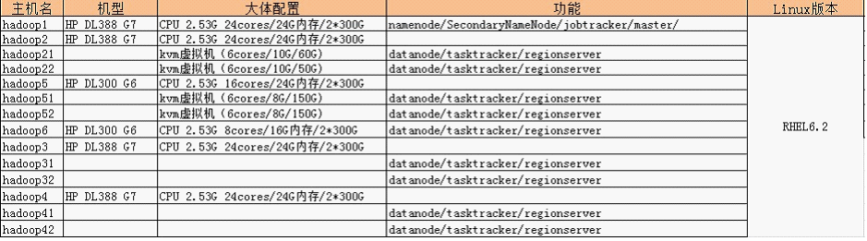

软件环境
- RHEL6.2 2.6.32-220.el6.x86_64
- hadoop-1.0.2
- hive-0.8.1
- hbase-0.92.1
- Oracle 11g_r2（64位）
- KVM
- MySQL-server-5.5.23-1.el6.x86_64
- jdk-7u3-linux-x64
- sqoop-1.4.1-incubating__hadoop-1.0.0.tar.gz

2.集群部署
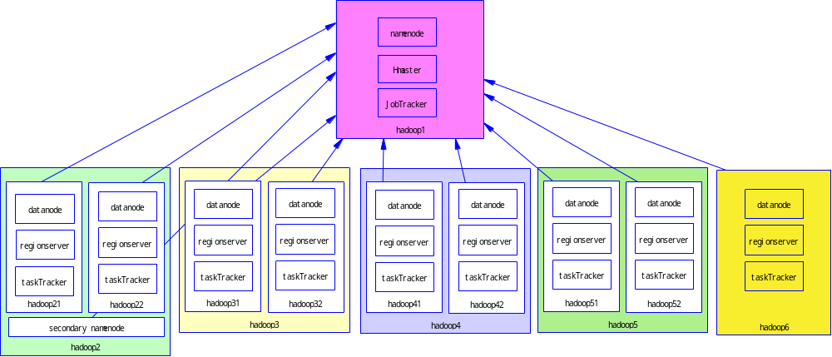

3.Hadoop集群基准测试

3.1写测试
写10个1000M的文件
[root@hadoop1 hadoop]# hadoop jar hadoop-test-1.0.2.jar TestDFSIO -write -nrFiles 10 -fileSize 1000
结果：
----- TestDFSIO ----- : write
Date & time: Tue Jul 10 10:52:56 CST 2012
Number of files: 10
Total MBytes processed: 10000
Throughput mb/sec: 19.991963230781227
Average IO rate mb/sec: 20.200298309326172
IO rate std deviation: 2.094306472547166
Test exec time sec: 104.689

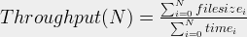
The index 1 ≤ i ≤ N denotes the individual map tasks

3.2读测试
读10个1000M的文件
[root@hadoop1 hadoop]# hadoop jar hadoop-test-1.0.2.jar TestDFSIO -read -nrFiles 10 -fileSize 1000
结果：
----- TestDFSIO ----- : read
Date & time: Tue Jul 10 11:03:14 CST 2012
Number of files: 10
Total MBytes processed: 10000
Throughput mb/sec: 41.544111537630656
Average IO rate mb/sec: 44.81391143798828
IO rate std deviation: 13.201496268890057
Test exec time sec: 67.595

清除测试数据
[root@hadoop1 hadoop]#hadoop jar hadoop-test-1.0.2.jar TestDFSIO -clean

3.3排序测试
- 在各节点上分别运行10个map任务，每个节点产生10GB大小的随机二进制数据。
# hadoop jar hadoop-examples-1.0.2.jar randomwriter /benchmarks/random-data
MapReduce（map:90个,reduce:0个） Finished in: 14mins, 37sec
- 排序
#hadoop jar hadoop-examples-1.0.2.jar sort /benchmarks/random-data /benchmarks/sorted-data
MapReduce（map:720个,reduce:48个） Finished in: 1hrs, 34mins, 15sec
- 检查是否已经排好序
#hadoop jar hadoop-test-1.0.2.jar testmapredsort -sortInput /benchmarks/random-data -sortOutput /benchmarks/sorted-data
MapReduce（map:138个,reduce:1个）Finished in: 14mins, 25sec
结果提示：SUCCESS! Validated the MapReduce framework's 'sort' successfully. 说明都已排序

3.4MapReduce连续性测试
每个JOB处理10000行文本文件，6个map，2个reduce，只对数据进行收集，总共跑10次。
#hadoop jar hadoop-test-1.0.2.jar mrbench -numRuns 10 -maps 6 -reduces 2 -inputLines 10000
DataLines Maps Reduces AvgTime (milliseconds)
10000 6 2 31413
每个JOB平均花费31秒。

4.Hbase测试

4.1批量导入测试
HBASE建表
create 'test','mtim','f';
数据文件说明
15个字段，第一个字段是MSISDN+(INTMAXVALUE-时间戳)，第二字段是MSISDN，第三个字段是时间戳，其余12个字段是各自长度为21B的随机字符串。
ROWKEY:MSISDN+(Long.MAX_VALUE-System.currentTimeMillis)
MSISDN 1362开头

生成模拟数据执行命令
参数列表：<rows> <leftcols> <col sizeByte> <filename>
在当前目录生成1000000行的另外12个字段，每个字段21B的文件htestquery1.dat
#hadoop jar hbase1emock.jar 1000000 12 21 ./htestquery1.dat

向HBASE导入数据的命令：
#hadoop jar /home/hbase/hbase-0.92.1-security.jar importtsv -Dimporttsv.separator="," -Dimporttsv.columns=HBASE_ROW_KEY,f:c1,f:c2,f:c3,f:c4,f:c5,f:c6,f:c7,f:c8,f:c9,f:c10,f:c11,f:c12,f:c13,f:c14 test /test/input
有两种方式：1. WriteToWAL(false) (不写WAL日志)2. WriteToWAL(true)（写WAL日志）

生成模拟数据的步骤
当前目录/home/hadoop/test/
1.#hadoop fs –rm /test/input/*
2. #hadoop jar hbase1emock.jar 10000000 12 21 ./htestquery1.dat
3.#hadoop fs –moveFromLocal ./ /htestquery1.dat /test/input
4.#hadoop jar /home/hbase/hbase-0.92.1-security.jar importtsv -Dimporttsv.separator="," -Dimporttsv.columns=HBASE_ROW_KEY,f:c1,f:c2,f:c3,f:c4,f:c5,f:c6,f:c7,f:c8,f:c9,f:c10,f:c11,f:c12,f:c13,f:c14 test /test/input

生成一亿数据
批号 | 文件（容量*个数） | MapReduce花费时间 | 毫秒数 | 插入方式 | 平均
1 | 308MB*10 | 10min, 13sec | 613 | 2 | 5.3MB/s
2 | 308MB*10 | 10min, 3sec | 603 | 2 | 5.3MB/s
3 | 308MB*10 | 8min, 14sec | 494 | 2 | 5.3MB/s
4 | 308MB*10 | 11min, 21sec | 681 | 2 | 5.3MB/s
5 | 308MB*10 | 8min, 32sec | 512 | 2 | 5.3MB/s
6 | 3080MB*1 | 3min, 18sec | 198 | 1 | 14.5MB/s
7 | 308MB*10 | 3min, 2sec | 182 | 1 | 14.5MB/s
8 | 308MB*10 | 3min, 29sec | 209 | 1 | 14.5MB/s
9 | 308MB*10 | 3min, 20sec | 200 | 1 | 14.5MB/s
10 | 308MB*10 | 4min, 25sec | 265 | 1 | 14.5MB/s

分析：
是否写WAL日志，对批量入库的效率有明显的体现。但不写WAL日志，会降低数据库的安全性，可靠性，数据库出现故障时，无法恢复，回滚

4.2查询测试
Hbase点查询
QueryByCondition1(String tableName,String rowkey)
已知一个ROWKEY，查询结果
测试结果：
毫秒级

Hbase范围查询
queryRange(String tableName,byte[] startrow,String msisdn)

测试参数
参数 | 备注
Test | 表名
hadoop21,hadoop22,hadoop31,hadoop32,hadoop41,hadoop42,hadoop51,hadoop52,hadoop6 | Hbase数据库连接
15476159924 | 手机号码
20120710000000 | 日期时间（YYYYMMDDHH24MISS）
查询该手机号码在某日期时间前发生的记录

测试结果
顺序访问，手机号码随机
顺序号 | 花费时间 | 命中率
1 | 1023ms | 100
2 | 227ms | 100
3 | 252ms | 100
4 | 216ms | 100
5 | 707ms | 100

随机5个线程并发访问，手机号码随机
线程序号 | 花费时间 | 命中率
1 | 1146ms | 100
2 | 1260ms | 100
3 | 1286ms | 100
4 | 1313ms | 100
5 | 1343ms | 100

随机20个线程并发访问，手机号码随机
线程序号 | 花费时间 | 命中率
1 | 5036ms | 100
2 | 5122ms | 100
3 | 5187ms | 100
4 | 5300ms | 100
5 | 5336ms | 100
6 | 5350ms | 100
7 | 5361ms | 100
8 | 5420ms | 100
9 | 5458ms | 100
10 | 5495ms | 100
11 | 5521ms | 100
12 | 5559ms | 100
13 | 5585ms | 100
14 | 5621ms | 100
15 | 5659ms | 100
16 | 5709ms | 100
17 | 5799ms | 100
18 | 5801ms | 100
19 | 5861ms | 100
20 | 6018ms | 100

4.3总结
- 是否写WAL日志，对于Hbase的批量入库性能有较大影响。是否采用需要多方面的权衡。
- 顺序访问时，所费时间是毫秒级。
- 很显然，并发数越少，访问所费时间越长。并发数为5时，所费时间不超过2秒。
- 用SingleColumnValueFilter等Filter方式进行过滤查询，效率低，海量数据下难以达到一般业务需求。测试1000万以上数据，查询一个号码（如：13621217968）的匹配，需要110122 milseconds+。

5.Hive测试

5.1测试条件
在HIVE库创建测试表 test
create table test (f1 string,f2 string,f3 string,f4 string,f5 string,f6 string,f7 string,f8 string,f9 string,f10 string,f11 string,f12 string,f13 string,f14 string,f15 string,f16 string,f17 string,f18 string,f19 string,f20 string) row format delimited fields terminated by ',';
测试结果表：test_group1
create table test_group1(name string,result int);

7个CSV数据源文件
每一个文件20个字段，每行4KB，100万行记录 文件大小3.8G
测试文件容量总计：3.8*7=26.6G，总计700万行

5.2测试过程
- 导入数据
通过如下命令依次导入7个文件
load data local inpath '/root/Downloads/sqllder100w.dat' into table test;
- 聚集方法测试
INSERT OVERWRITE TABLE test_group1 select F2,COUNT(*) from test GROUP BY F2;
MapReduce费时174.473 seconds
结束后：test_group1为100万行记录
- 排序测试
INSERT OVERWRITE TABLE test_group2
select F2,RESULT from (
select F2,COUNT(*) AS RESULT from test GROUP BY F2 cluster by F2
) t sort by F2;
MapReduce两阶段执行，费时210.968 seconds
- 外连接测试
做count,avg聚集函数，左连接。其中表TEST_GROUP1有100万行，表TEST有700万行。
INSERT OVERWRITE TABLE test_group select F2,COUNT(*),avg(f3) from test LEFT OUTER JOIN TEST_GROUP1 ON (test.f2=test_group1.name) GROUP BY F2;
MapReduce两阶段执行，费时180.489 seconds

5.3总结
- 聚集方法测试表现突出，充分体现Hadoop分布式计算能力。
- 排序测试较费时。因为要从多节点排序后，到最终一个Reduce进行排序。

6.对比测试VS Oracle

6.1测试条件
在HP DL580 G7 上安装ORACLE。建立表INSERTTEST（NOLOGGING模式）
导入7个3.8G的CSV文件（100万行，20个字段）

6.2测试过程
1.Oracle与Hbase比较
用Oracle的SQLLDR导入
命令：sqlldr ntmserver/ntmserver@ORCL control=testinsert.ctl direct=true
开始时一般在2分40秒左右，随着导入次数的增加，时间开始变长，到700W，花费4分30秒左右。因为ORACLE的数据文件在一台机子上，磁盘容量是固定。可以预计，随着表的膨胀，花费会更慢。
用Hadoop MapReduce导入Hbase花费时间在5分钟18秒（不写WAL日志），随着导入次数的增加，时间无明显变长，比较平稳。因为它是分布式，容量由集群平摊，伸缩性好。

2.Oracle与HIVE比较
HIVE的导入是直接移动文本文件到HDFS，因此HIVE的“导入”比Oracle要快得多。

用Oracle与HIVE对以上测试的700W的数据进行GROUP,COUNT聚集统计分析
select F2,COUNT(*) from TESTINSERT GROUP BY F2 ORDER BY F2;

发现Oracle要花537秒。而HIVE只用了174 秒，所花费时间不到Oracle的一半，充分体现的Hadoop的分布式计算的威力。

6.3总结
- 从入库表现来看，Hadoop的Hbase的入库性能不及Oracle的SQLLDR，但表现也不错，速度基本上13MB/秒（不写WAL日志），每次入库时间比较稳定，
- Hbase优势在于它的伸缩性。上亿的数据可以保存在一张表，分布在不同的Region上，ROWKEY就是索引。查询性能很稳定。动态增加字段没有压力（反之Oracle等就比较费劲）。因此它是详单的最佳选择。
- 目前状况下，HIVE的数据能力比Oracle要强得多。但从对HIVE的查询测试，它不适于实时或者在线数据的查询，因为查询等要进行MapReduce操作。

附.Hadoop参数

配置文件位置 | 参数 | 参数值 | 说明描述
conf/hdfs-site.xml | dfs.block.size | 134217728 | HDFS blocksize of 128MB for large file-systems
conf/hdfs-site.xml | dfs.namenode.handler.count | 30 | More NameNode server threads to handle RPCs from large number of DataNodes
conf/core-site.xml | io.file.buffer.size | 131072 | Size of read/write buffer used in SequenceFiles.
conf/core-site.xml | io.sort.mb | 200 | Higher memory-limit while sorting data.
conf/core-site.xml | io.sort.factor | 100 | More streams merged at once while sorting files.
conf/mapred-site.xml | mapred.child.java.opts | -Xmx1024m | Larger heap-size for child jvms of maps/reduces

